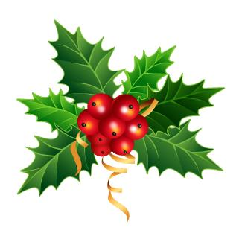
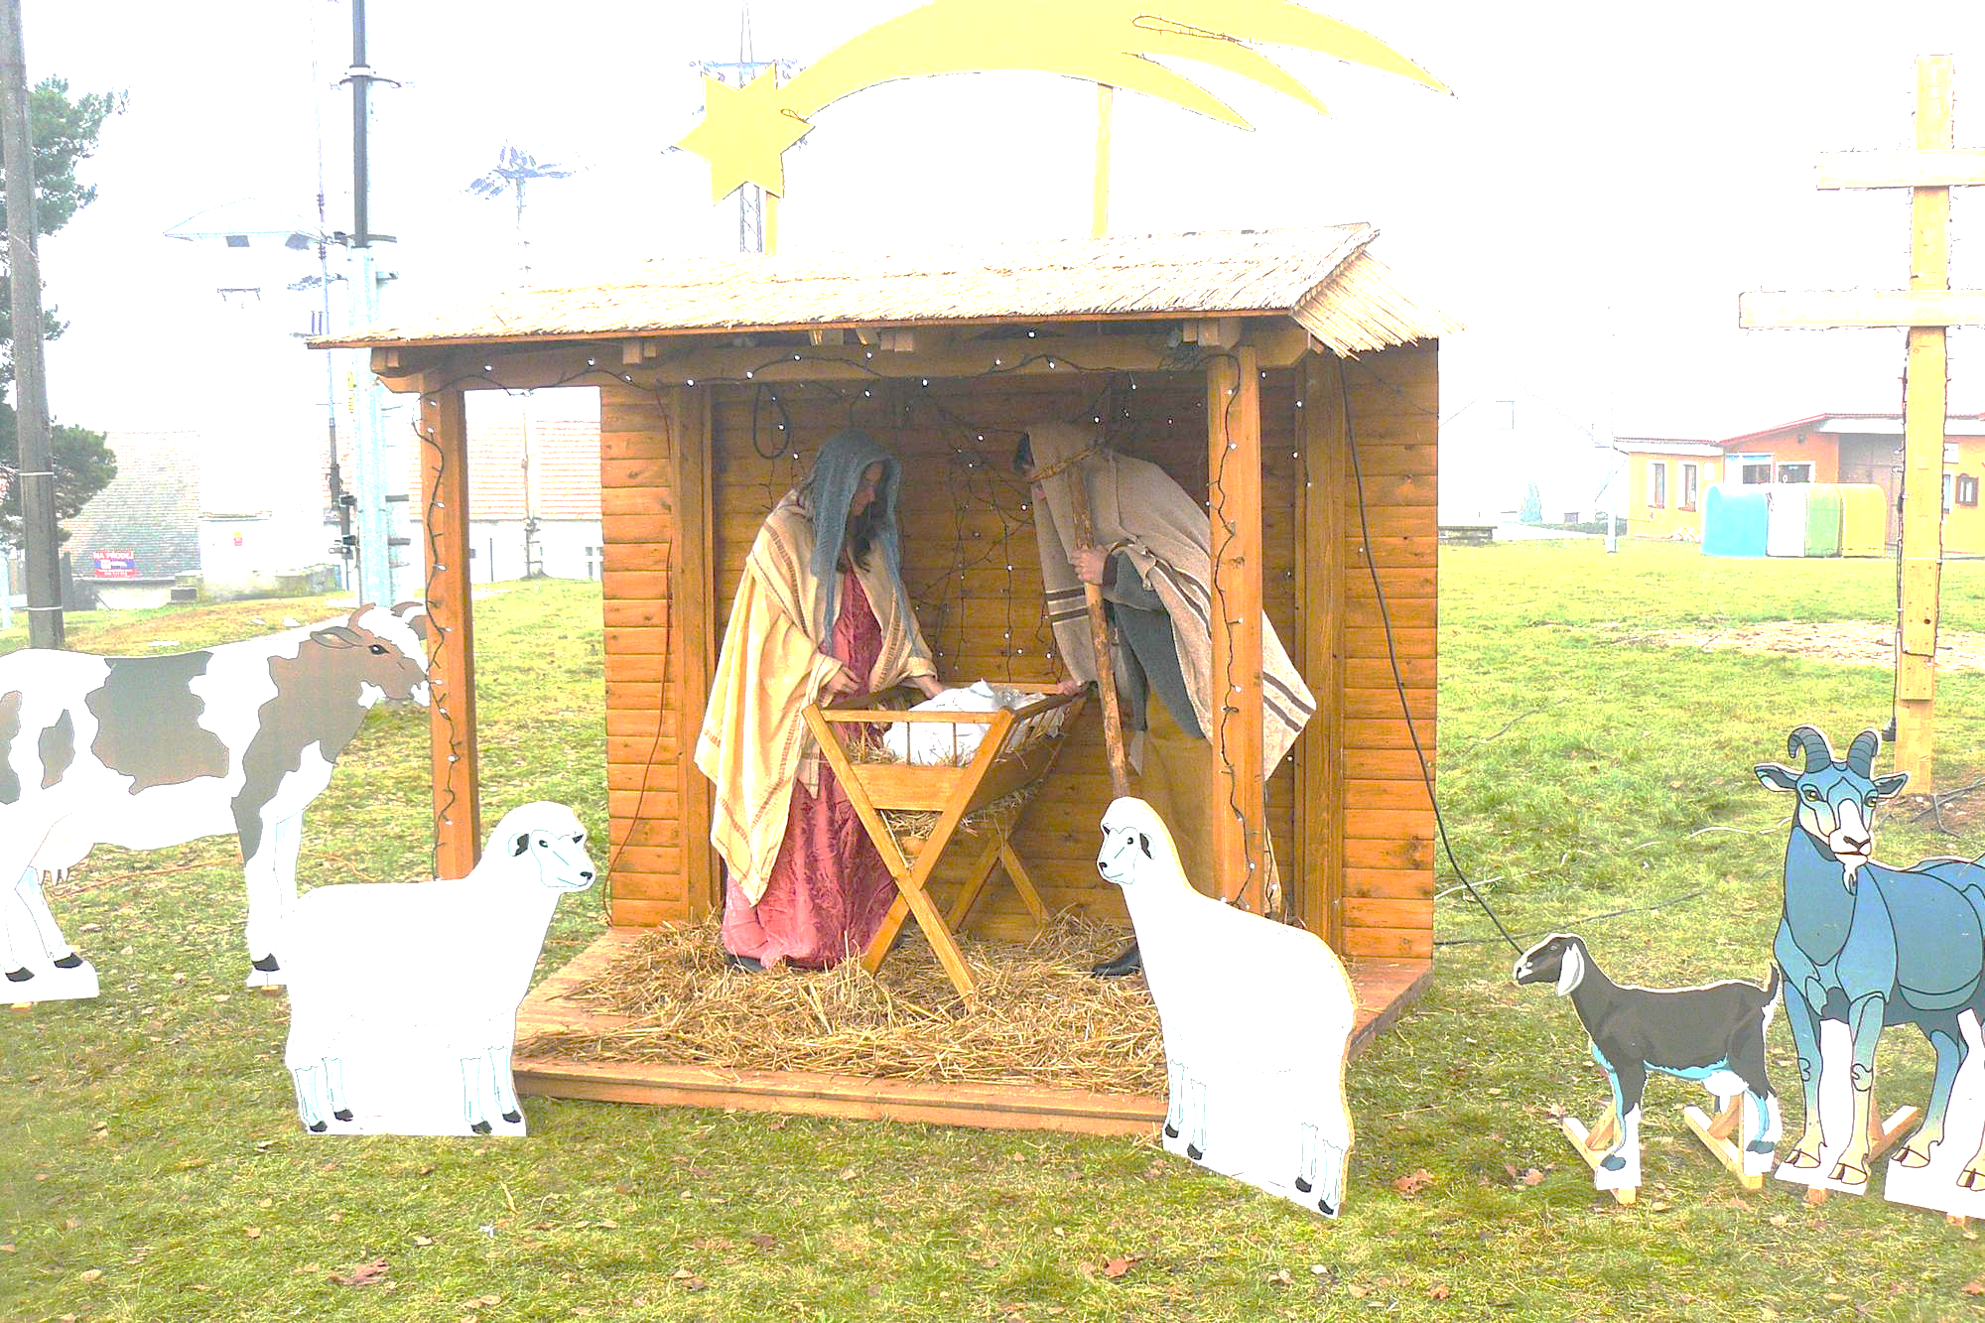

Vánoční čas v Lipci
24.12.2018 od 14.00 hod

u OÚ
- Betlémská hra
- Zpívání dětí za zvuku varhan
- Vánoční občerstvení

